任务:仿淘宝部分首页.

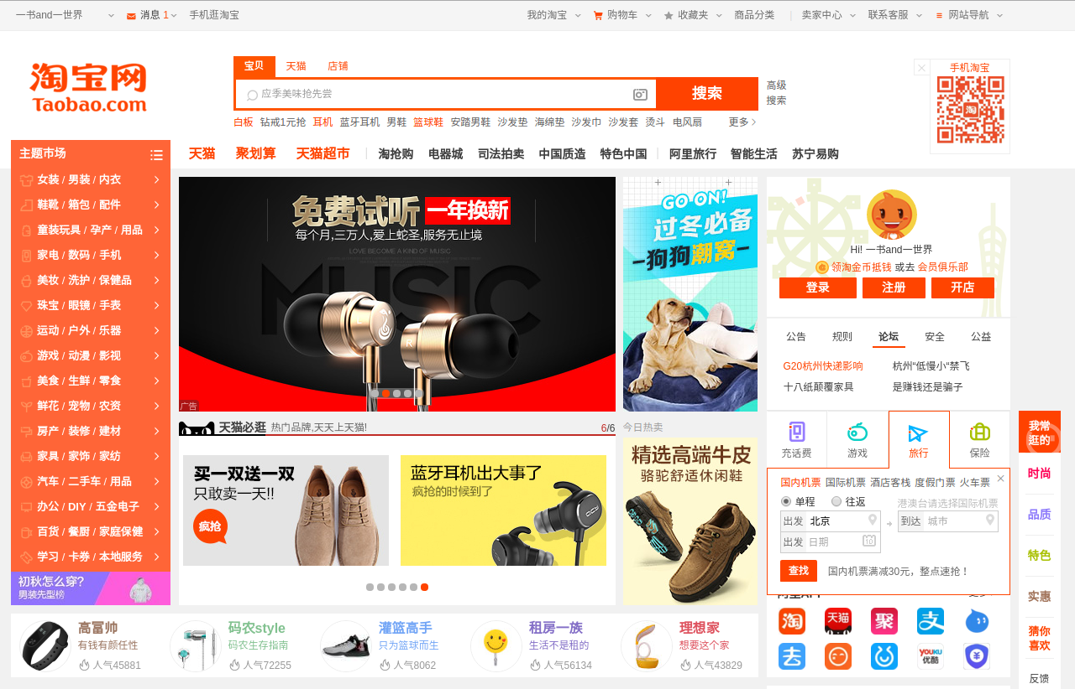

等级:

1.静态页面实现

2.轮播图/标签页/分类导航

3.购物车实现(需要实现具体商品查看页面才能实现购物车功能)

4.代码提交到https://hgit.scau.edu.cn的仓库(自己建,公有项目)

# 时间:9月28日到10月7日,10月8日验收(验收方式到时候会通知)

TIPS:

1.可以参考慕课网的教程,不能照抄源码

2.可以从淘宝网里下载该图片下来,也可以参考淘宝网首页(可以在浏览器查看css和js等)

3.并不是每个要求都必须要实现

4.可以在二面群或者在技术交流群提问,我们尽量会回答问题的

5.加油!

Ps: 有特殊任务的可以不完成此任务. 罗建平(微信公众号开发),梁耕源(搭建Linux华农源),持续时间直到二面后的考核期结束.